Tuần 21: Ngày 30/03/2020
HỌ TÊN : ....................................................................LỚP : ........................... PHIẾU ÔN TẬP LỚP 1
MÔN TOÁN - ĐỀ 1

Bài 1 : Viết số thích hợp vào chỗ chấm
Số liền sau của 7 là số nào ? ……
Số liền sau của 9 là số nào ? ……
Số liền sau của 11 là số nào ? ……
Số liền sau của 15 là số nào ? ……
Bài 2 : Viết số thích hợp vào chỗ chấm
Số liền trước của 5 là số nào ? ……
Số liền trước của 12 là số nào ? ……
Số liền trước của 16 là số nào ? ……
Số liền trước của 20 là số nào ? ……
Bài 3 : Đặt tính rồi tính
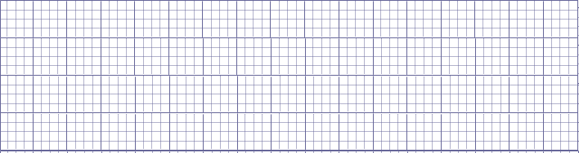
14 + 3 16 + 2 11 + 5 18 – 4 19 – 7 15 – 1
Bài 4 : Tính
11 + 3 + 2 =……….. 16 + 3 – 8 =………… 17 – 4 + 2 = …………

Bài 5 : Viết số thích hợp vào chỗ chấm của bài toán sau

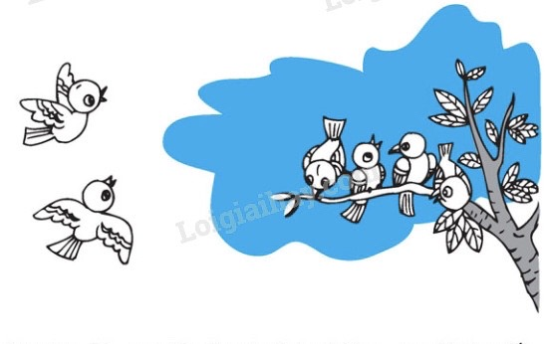
Có …….. con chim đang đậu , có thêm ….. con chim bay đến. Hỏi có tất cả bao nhiêu con chim ?

TUẦN 21: Ngày 31/03/2020
HỌ TÊN : .............................................................................LỚP : ........................... PHIẾU ÔN TẬP LỚP 1
MÔN TOÁN - ĐỀ 2
Tuần 21
Bài 1 : Đặt tính rồi tính
18 – 4 19 – 6 15 – 3 17 – 6
Bài 2: Tính

17 - 4 = | 19 – 5 = | 19 – 3 + 1 = | 19 – 7 + 4 =
12 + 3 = | 11 + 6 = | 11 + 4 – 3 = | 17 + 2 – 5 =
16 - 2 = | 12 + 4 = | 13 + 4 – 3 = | 14 – 3 + 6 =

Bài 3 : Điền dấu > , < , =
0 … 10 + 3 | 11 + 2…. 2 + 11 | 9 … 10 + 9
10 … 10 + 0 | 17 – 4 … 14 - 3 | 18 – 4 … 12
15 … 15 – 1 | 17 + 1… 17 + 2 | 12+ 5 … 16
16 … 19 - 3 | 15 – 4 … 10 + 1 | 19 – 3 … 11

Bài 4 : Viết các số 14 , 20 , 17 , 18
- Theo chiều tăng dần : ………………………………
- Theo chiều giảm dần : ………………………………

Bài 5 : Viết số thích hợp vào chỗ chấm để cho bài toán dưới đây
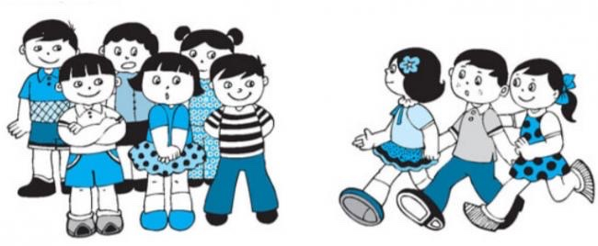
Có …….. bạn đang đứng , có thêm ……..bạn đi đến . Hỏi có tất cả bao nhiêu bạn ?

Tuần 21: Ngày 01/04/2020
HỌ TÊN : .............................................................................LỚP : ........................... PHIẾU ÔN TẬP LỚP 1
MÔN TOÁN - ĐỀ 3
Tuần 21
Tuần 21: Luyện tập chung
Bài 1 : Đặt tính rồi tính
15 + 4 12 + 7 16 + 3 11 + 8
Bài 2 : Số
10 | 11 | 12 | 13 | 14 | 15 | 16 | 17
+ 2 22++++4444444++4

12

Bài 3 : Cho các số 14, 19, 20, 10, 7
a) Xếp các số trên theo thứ tự lớn dần:……………………………………
b) Xếp các số trên theo thứ tự bé dần: …………………………………………
c) Trong các số trên:
- Số lớn nhất là: .................. - Số bé nhất là: ......................
- Số có một chữ số là:........... - Số có hai chữ số là:…………
Bài 4 : Nhìn tranh vẽ, viết số vào chỗ chấm để có bài toán
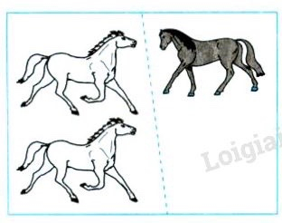
Có ……. con ngựa trắng và ……con ngựa đen .
Hỏi ………………………………………………………………………………?
Bài 5 : Nối
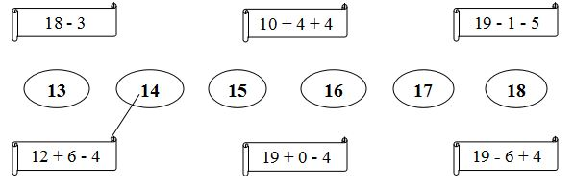

Tuần 21: Ngày 02/04/2020
HỌ TÊN : .............................................................................LỚP : ...........................
PHIẾU ÔN TẬP LỚP 1
MÔN TOÁN - ĐỀ 4
Bài 1 : Đặt tính rồi tính
15 – 3 14 + 5 12 + 4 18 – 5 11 + 8
Bài 2: Đúng ghi đ, sai ghi s
18 – 5 + 3 = 19 …….. 9 – 4 + 14 = 18 ………..
14 + 3 = 3 + 14 ……… 17 – 7 + 5 = 15 …………
Bài 3 : Điền số
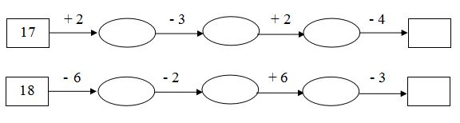
Bài 4 : Nhìn tranh vẽ, viết tiếp và chỗ chấm để có bài toán

Có ……. con vịt trên bờ và ……con vịt dưới nước .
Hỏi ………………………………………………………………………………?
Bài 5 : Điền vào chỗ chấm

Có ……… hình tam giác
Có ………. hình chữ nhật

Tuần 21: Ngày 03/04/2020
HỌ TÊN : .............................................................................LỚP : ...........................
PHIẾU ÔN TẬP LỚP 1
MÔN TOÁN - ĐỀ 5
Bài 1 : Đặt tính rồi tính
13 + 2 16 – 3 18 + 1 11 + 7 15 + 3
Bài 2 : Điền vào chỗ chấm
- Số 18 gồm … chục và … đơn vị.
- Số 13 gồm … đơn vị và … chục.
- Số 16 gồm … chục và … đơn vị.
- Số …… gồm 2 chục và 0 đơn vị.
- Số 10 gồm … chục và … đơn vị.
Bài 3 : Điền số thích hợp vào tia số

10…………………………………………………………………………………
Bài 4: Viết số thích hợp vào ô trống
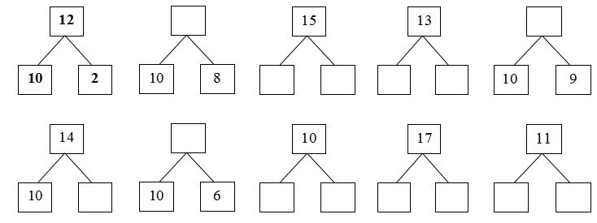
Bài 5 : Nhìn hình vẽ , viết tiếp chỗ chấm để có bài toán và viết phép tính thích hợp
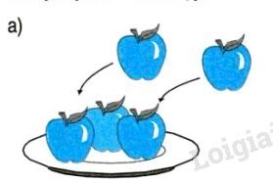
Có …………. quả táo, bỏ thêm vào ……….quả táo .
Hỏi ………………………………………………………………………………?

